第三次实验，请在下周日晚12点之前将相关作业内容上传至相应网站，并提交一个文档（介绍你实现的功能、实现方法以及实现效果（如用客户端调用API））

实现效果：

1．登录界面，用户可以注册并登录

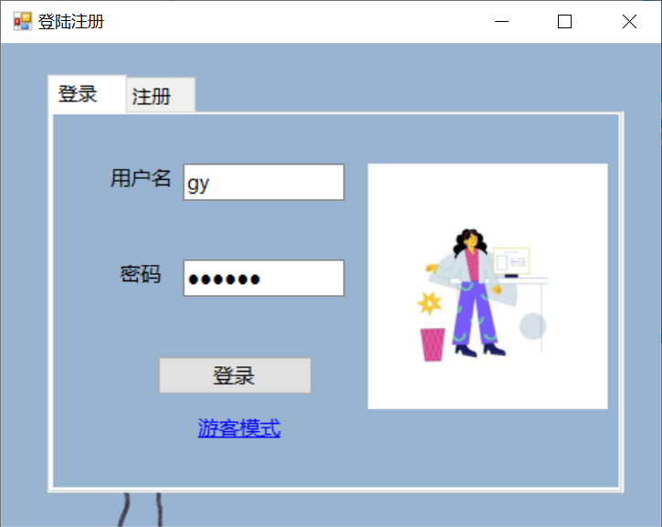

2.查询单词功能，直接调用了网易api进行词义的查询，下图是查询单词的界面，输入搜索的单词后通过调用picturebox的load函数根据单词的意思显示出对应的图片（如下图搜索apple时会显示出苹果的图片）。另外mainWindow的下方有主要的三个模式的入口，即背单词，阅读，真题功能。本地单词运用xml文件储存，在程序中直接读取xml文件获取单词名称。

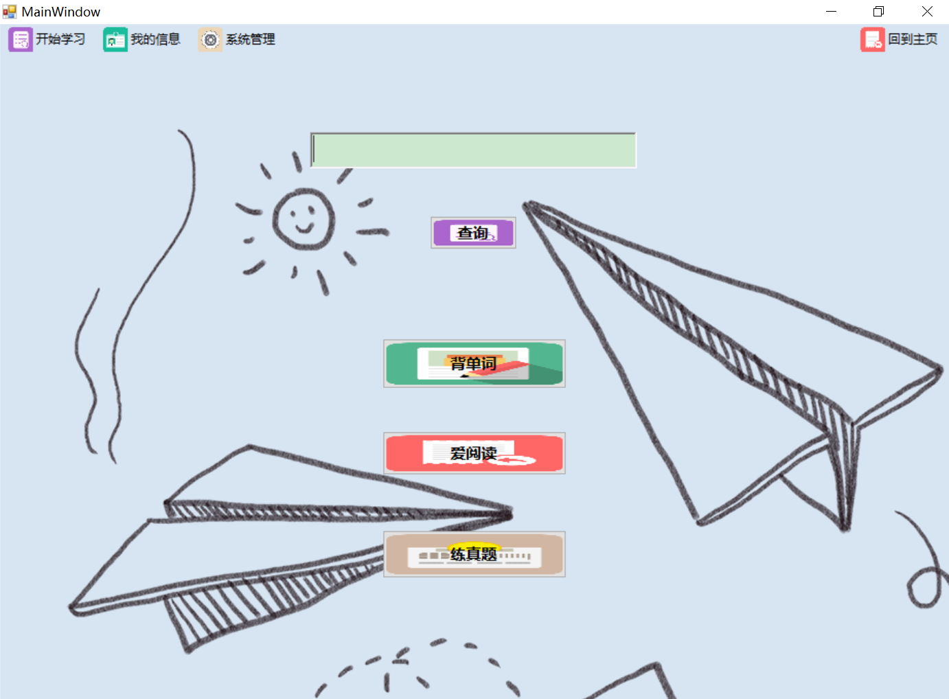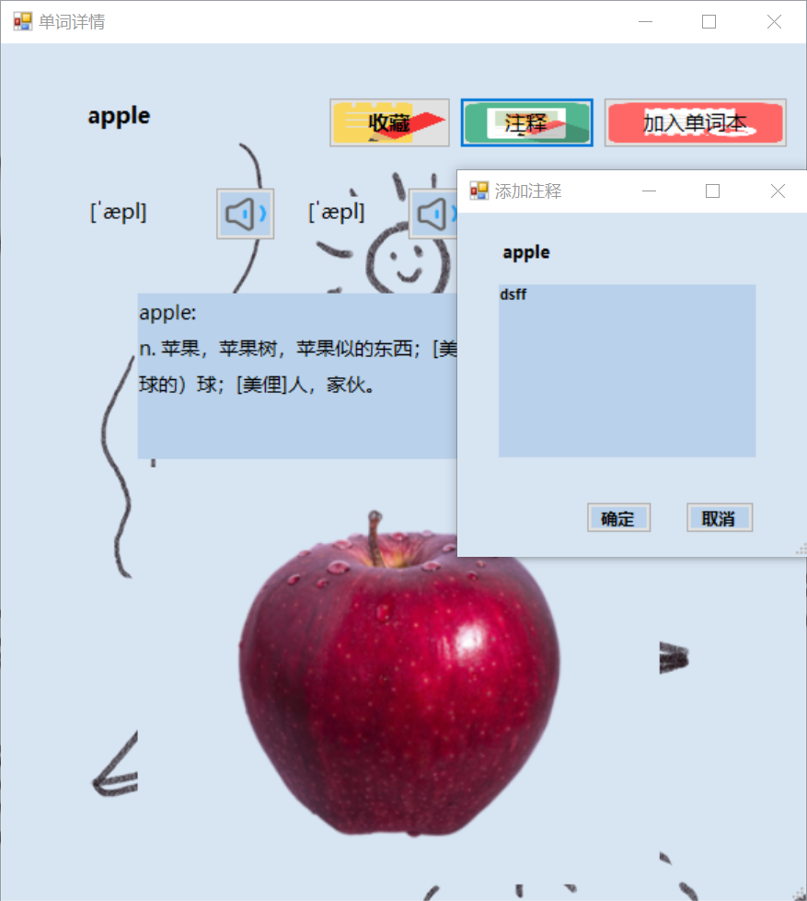

背单词界面，可以设置背记单词的数量和范围，同时还有两种背记的模式供选择

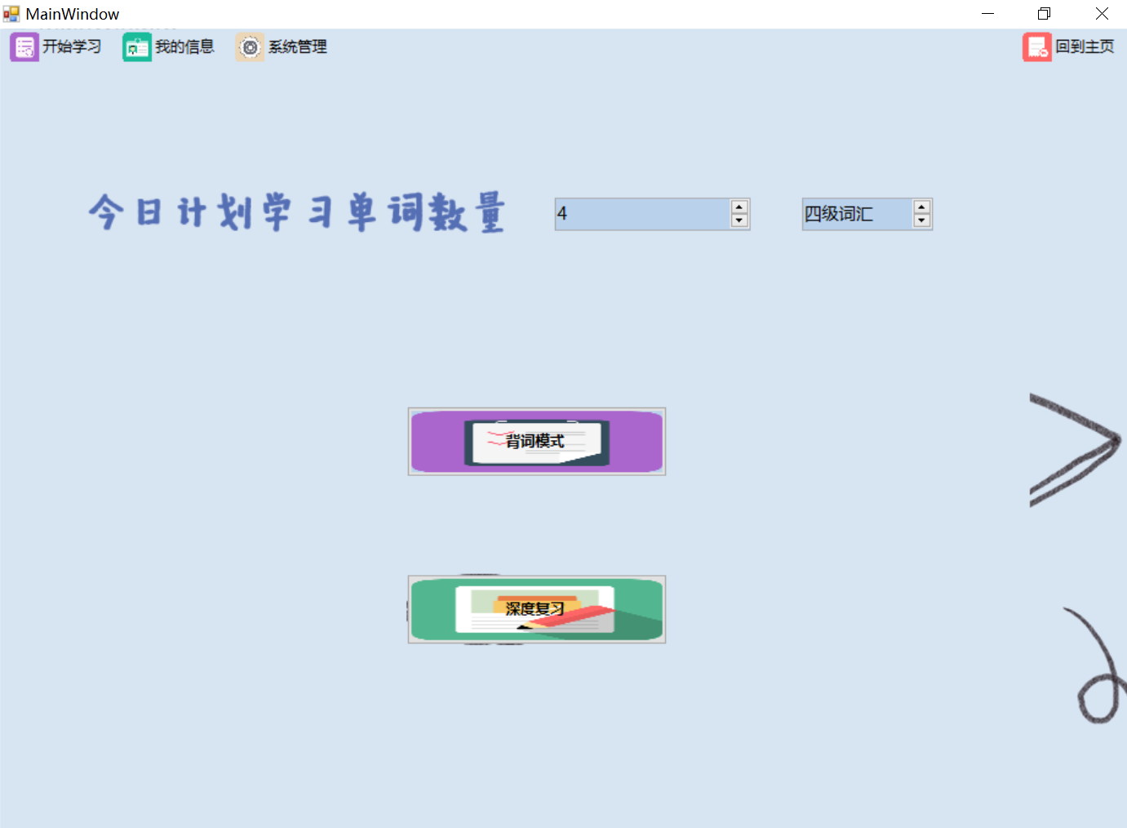

下面为背记单词时的界面（类似于扇贝单词）会有简单背记，看中文选择英文意思，还有看英文选择中文意思的背记方式。单词词库用爬虫在网上爬取四六级单词，一次抽取若干单词考察。对于每个用户，系统会维护一个wordslist，每次用户在背单词错误或者不认识某个单词的时候会将该单词加入到list中去，以后复习的时候会将用户不会的单词重新考察。

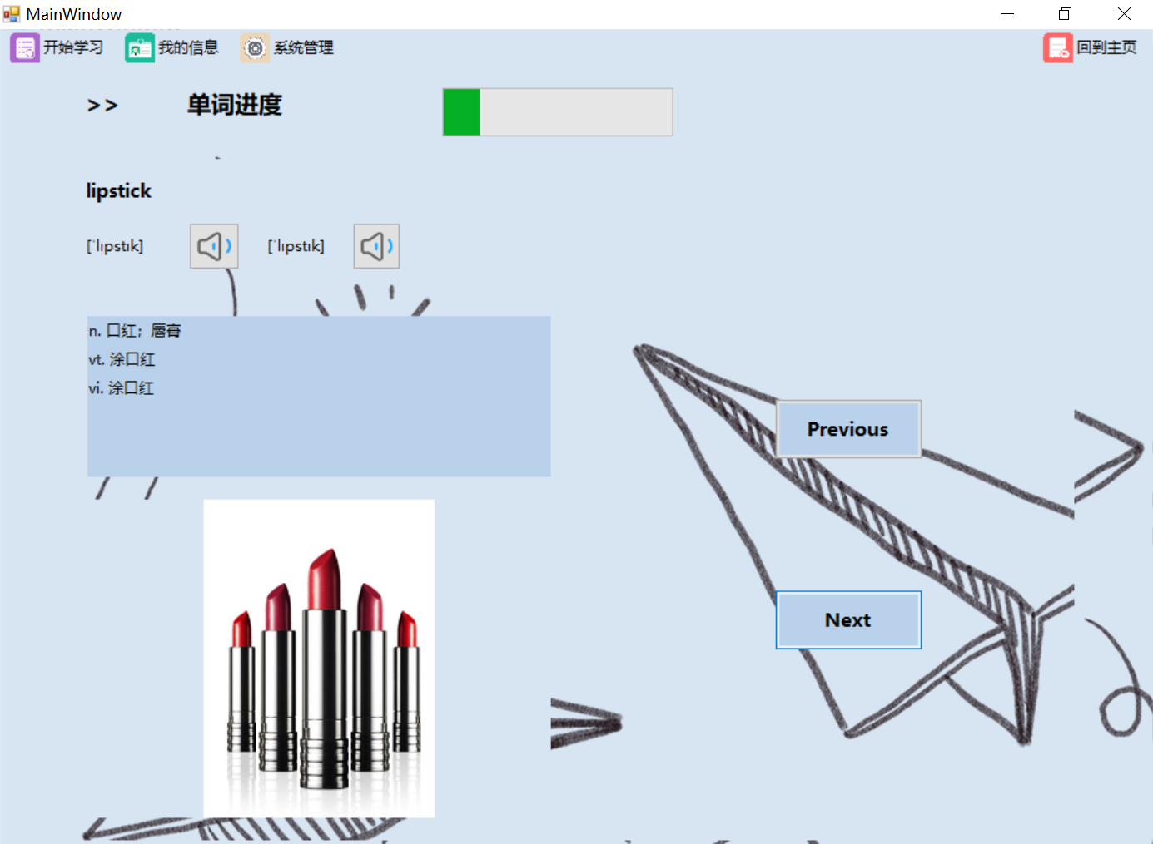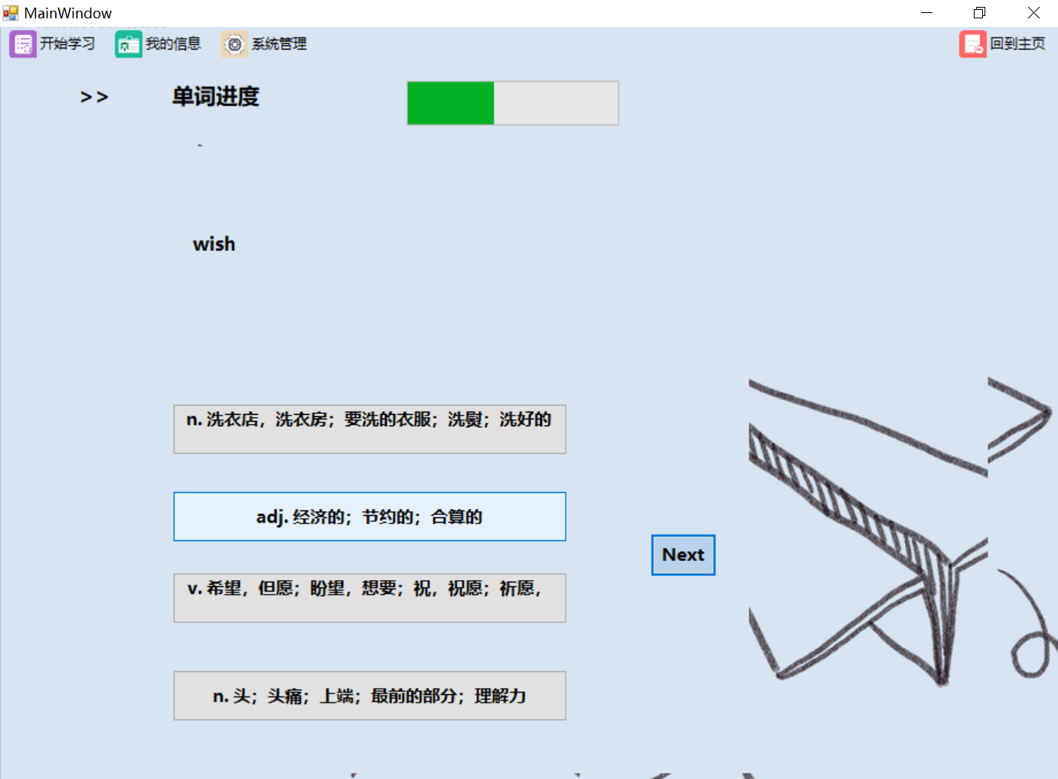

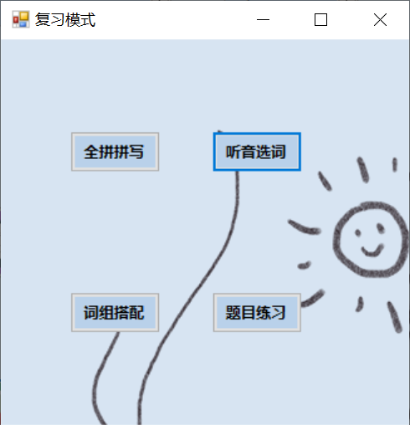

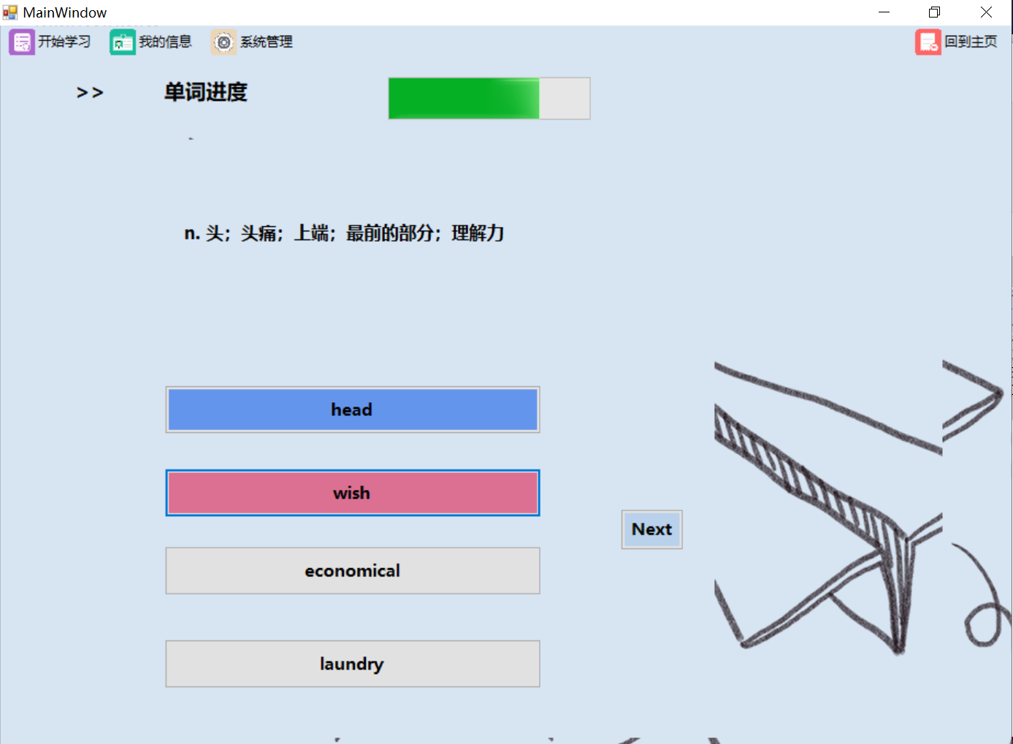

功能模块：

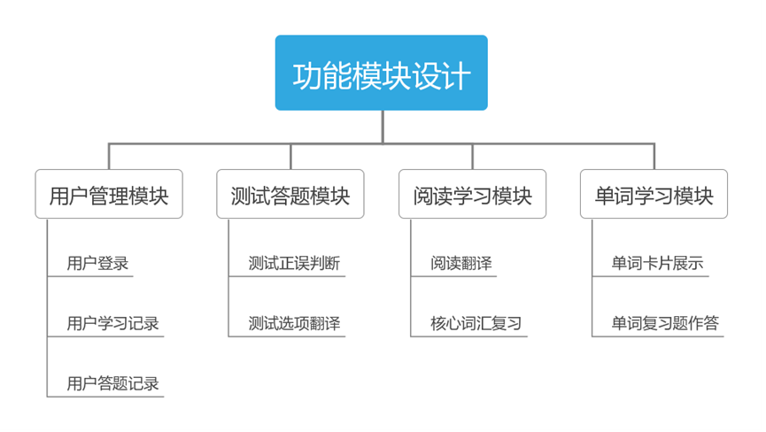

（1）用户管理模块

输入：用户登录用的账号相关数据或注册用的邮箱数据；用户学习记录，包括已学标签，单词熟练度；用户答题记录，包括答题数量，正确率，错题本等信息。

输出：用户信息

功能概述：使用用户的账号密码数据从数据库中读取用户信息，传到主界面；或通过一个邮箱注册一个账号，储存在对应数据库中。另一方面将用户学习过程中的各种个人学习信息传回数据库保存。

（2）测试答题模块

功能概述：从真题库读取目录或上次中途结束时传入的标签处，显示在答题界面；用户对阅读题的解答比对正确答案，返回答案正确性；在文章中双击单词时，从单词库中抓取本单词，显示翻译；每卷真题阅读后均有重点单词，用户在其中选择的单词存入单词本。

（3）阅读学习模块

功能概述：从文章库抓取文章到主界面供用户阅读学习，每篇文章后有该文章的核心词汇，可传入单词学习模块中。

（4）单词学习模块

输入：阅读文章的核心单词或用户手动从单词库搜索的单词

输出：排序完成的单词和单词相关基础信息

功能概述：在将单词抓取进入单词本库后，自动排序，用户可自由查背可返回上一个单词。单词学习中每十个已学单词开始复习，十个单词滚动复习，完成当前十个系统中单词的复习后将这些标记为已学。

技术实现：

1. 软硬件环境需求

开发框架：.Net

软件环境：Windows操作系统 + SQL

1. 使用的关键技术：

（1）利用C#编写爬虫爬取一定英语词汇，并且将单词信息存入数据库；以及对词汇进行分类，区分四六级、以及核心词汇。

（2）合理设计数据库，并与数据库搭建连接，顺利实现对数据库的一系列操纵。

（3）EF框架，配合codefirst开发模式。

（4）用XML文件存储本地单词信息，在程序中直接读取XML文件获取单词名称。

（5）利用WebClient类和正则表达式实现单词相关信息爬取和解析。